Jenn ka gyobé an simityè
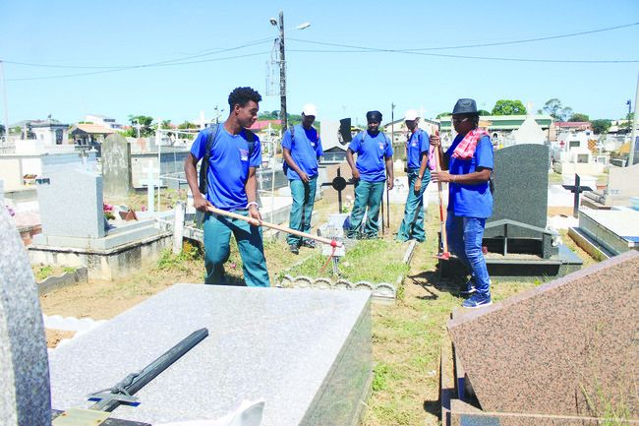
On zimaj touvé asi nichtwèl-la asi sit a France-Guyane

Vandè koko
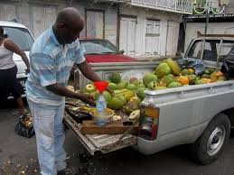 On zimaj touvé asi nichtwèl-la asi sit a : communauté.UPCA.com

